Team Tomato 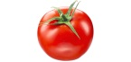 Workshop in Stahnsdorf
This brochure is based on the workshops held during the meeting at the Vicco-von-Bülow-Gymnasium in Stahnsdorf, 6 -10 May 2019
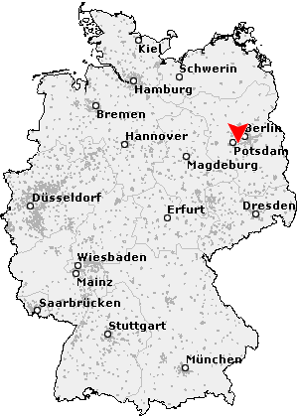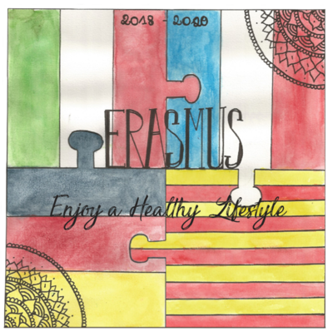
Healthy food and drinks

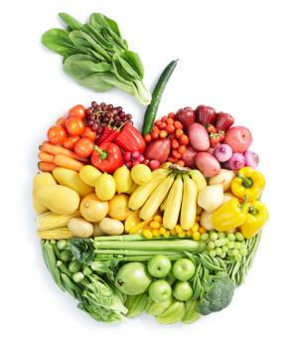

Healthy food and drinks

Healthy food and drinks are important for our body and our immune system.

Here are some examples which support healthy food and drinks:

- for a strong and healthy body

- it´s good for our bones and senses

- it makes us feel fit and happy

These are some examples for healthy food and drinks:
- Quiche Lorraine:

Ingredients: 500g dough, ham, 2 crème fraiche, 4 eggs, cheese, salt, pepper, 250g butter, water

Needs to be cooked and warm.
- Make the dough: Take flour and mix it with butter and water then put it into a form and roll it.
- Put ham on it
- Mix salt, pepper, crème fraiche and eggs and put it into the same form.
- Put cheese into the form
- After that put it into the oven and bake it for 25 minutes at 180°.

Second recipe: self-made juice

Ingredients:
- ¼ apple juice
- ¼ water
- ¼ orange juice
- ¼ pineapple juice

1. Mix all the ingredients.

It´s healthy because you can make the juice yourself and there are many vitamins in it and if you do this it is without additives.

You can read more about it on the internet.

German

Gesundes Essen und Trinken ist wichtig für unseren Körper und für unser immun System.

Diese Fakten unterstützen gesundes Essen und Trinken:

-für einen gesunden und starken Körper

-es stärkt unsere Knochen und Sinne

-es macht uns fit und glücklich

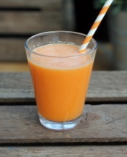

Hier sind ein paar Beispiele für gesundes Essen und Trinken:
- Quiche Lorraine

Zutaten: 500g Teig, Schinken, 2 Creme fraiche 4 Eier, Käse, Salz, Pfeffer, 250g Butter, Wasser

Es muss gekocht und warm sein.
- Teig machen: Mehl mit Butter und Wasser mixen und in einer Form ausrollen.
- Schinken drauf machen.
- Mixe Salz, Pfeffer, Creme fraiche, Eier und gib das in die gleiche Form.
- Dann noch Käse in die Form.
- Stelle es in den Ofen und backe es für 25 Minuten bei 180°.

Zweites Rezept: selbst gemachter Saft

Zutaten:
- ¼ Apfel Saft
- ¼ Wasser
- ¼ Orangen Saft
- ¼ Ananas Saft

1. Mixe alle Zutaten.

Es ist sehr gesund, denn wenn es selbstgemacht ist, weiß man, dass dort viele Vitamine und keine Zusatzstoffe drin sind. Außerdem kann man jeden Saft selbst pressen.

Im Internet gibt es noch mehr Informationen zum Thema gesunde Ernährung.

